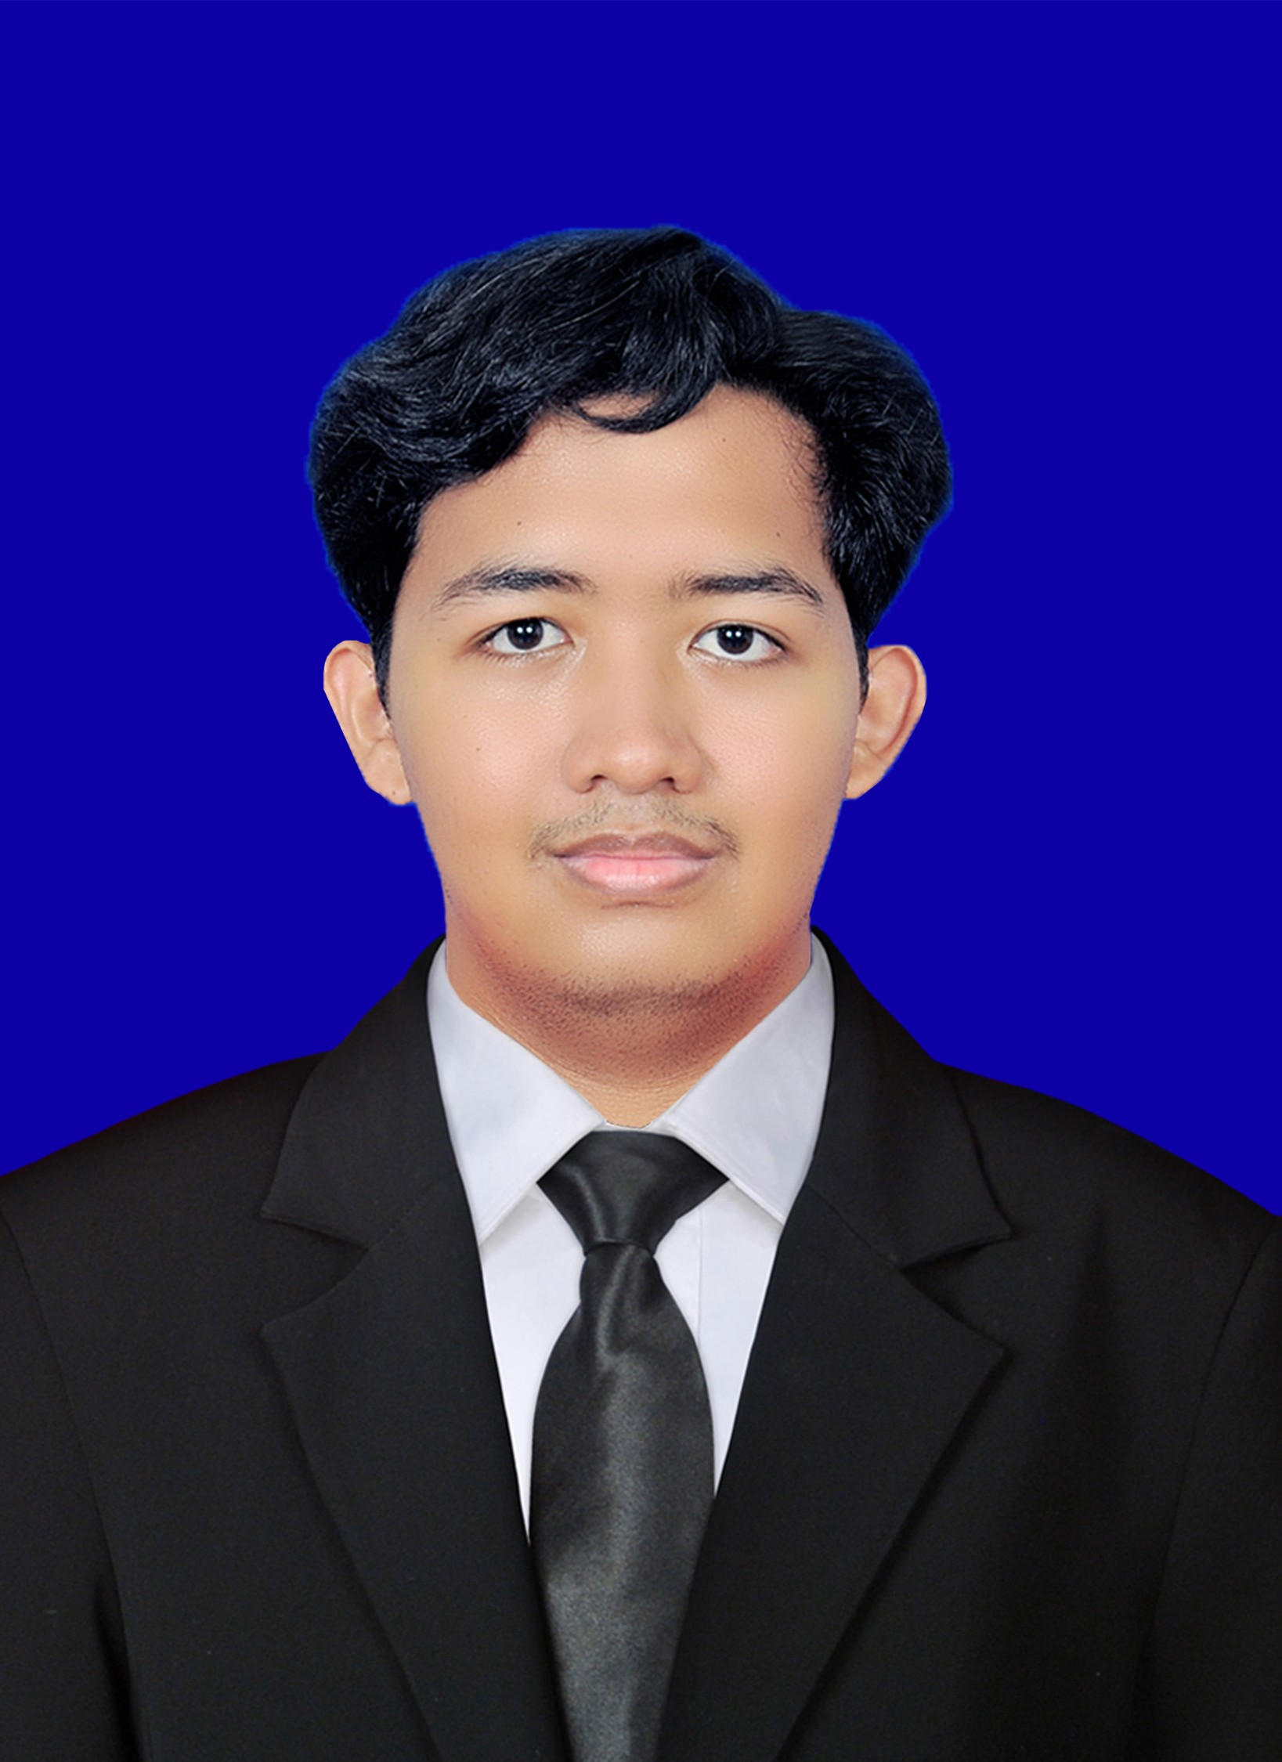MUHAMMAD RAMDHANI

**082210403837 mramdhani2112@gmail.com** [**https://www.linkedin.com/in/mramdhani21/**](https://www.linkedin.com/in/mramdhani21/)

[**https://github.com/dhanikitkat/**](https://github.com/dhanikitkat/)

Fresh Graduate jurusan Sistem Informasi. Saya memiliki kemampuan analisis data, pemecahan masalah berbasis data, dashboard analitik secara real-time, dan visualisasi data sehingga menghasilkan informasi yang relevan bagi kebutuhan bisnis. Saya memiliki pengalaman magang 1,5 tahun mengelola data alumni di Universitas Mercu Buana. Saya juga mampu menggunakan alat dan teknologi olah data seperti Spreadsheet, Excel, Tableau, Looker Studio. Saya dapat bekerja secara individu maupun tim, berorientasi pada hasil, teliti, dan mampu bekerja di bawah tekanan.

# Work Experiences

## Universitas Mercu Buana-Biro Karir, Hubungan dan Penelusuran Alumni Jakarta Barat, DKI Jakarta

*Data Analyst Intern*

### Apr 2022 – Okt 2023

* Membuat alat survey Tracer Study untuk melacak alumni dan blast kontak alumni menggunakan CRM.
* Mengolah data Tracer Study alumni dalam lima tahun dan kemudian memvisualisasikannya ke dalam diagram dan tabel sesuai kebutuhan perusahaan.
* Menyediakan dashboard analitik secara realtime dan membuat report hasil dari penelusuran alumni setiap minggu.
* Mengintegrasikan data alumni dengan data hasil pelacakan alumni menggunakan Spreadsheet Formula seperti Query, IFS, VLOOKUP, SUMIFS, COUNTIFS, INDEXMATCH, PIVOT, dan lain-lain.
* Terlibat dalam project pengembangan website dengan membuat arsitektur website mendatang seperti sitemap, BPMN, Use Case, Activity Diagram, Class Diagram.

## PT. Atlasfizl Meraki lnovasi - Jakarta Barat, DKI Jakarta

*UI/UX Intern*

### Feb 2022 - May 2022

* Analisa desain User Interface sertifikatku.id.
* Membuat wireframe, low fidelity, serta high fidelity desain User Interface website sertifikatku.id menggunakan Figma.
* Membuat prototipe User Experience untuk situs web sertifikatku.id.

# Education Level

## Mercu Buana University - Jakarta Barat, DKI Jakarta

*Sarjana Sistem Informasi*, *3.72/4.00* [](https://drive.google.com/file/d/1YLTdChMTszFlWm3wHmMQVSpkQCle04Vj/view?usp=drive_link)

Sep 2019 - Aug 2023

* Ketua Pelaksana Ruang Karya 2022: Workshop dan Kompetisi UI/UX tingkat Nasional [](https://drive.google.com/file/d/1ml6bjW2dORl18REvCUx0NxvxF9Ad5KDT/view?usp=sharing)

# Organisational Experience

## Badan Eksekutif Mahasiswa Fakultas Ilmu Komputer, Universitas Mercu Buana - Jakarta Barat, DKI Jakarta

*Anggota Divisi Keilmuan – Ketua Pelaksana Ruang Karya 2022*

Oct 2021 - Jun 2022

* Mengkoordinasikan seluruh divisi ini untuk memastikan kesuksesan lomba atau kompetisi. Tugas utamanya meliputi pengambilan keputusan strategis, perencanaan keseluruhan acara, serta komunikasi dan koordinasi dengan semua pihak terkait.

## Himpunan Mahasiswa Sistem Informasi, Universitas Mercu Buana Jakarta Barat, DKI Jakarta

*Anggota Divisi Keagamaan – Sekretaris Bukber Ramadhan Sistem Informasi*

Oct 2020 - Jun 2021

* Mengelola rincian acara “*Bukber Ramadhan Sistem Informasi”* dan penyebaran informasi untuk memastikan peserta mendapat informasi yang baik.

# Skills

* **Soft Skills:** Adaptif, Teliti, Manajemen waktu, Kerjasama tim, Leadership.
* **Hard Skills:** Microsoft Office, Google Suite, Canva, Figma.
* **Analysis, Tables &** **Visualization:** Formula, Tables,• **Tools:** Spreadsheet, Excel, Tableau, Looker Studio.

### Charts.

* **Programming:** PHP, HTML, SQL, Javascript, Python.• **Tools:** Jupyter, VSCode, Code Igniter 3, MySQL

**Sertification**

* + **Database Design [](https://drive.google.com/file/d/1u3sfcVCbgsdOQ5jqPTQQ1z4OruFkS0kp/view?usp=sharing)** (2021): Oracle Academy
  + **PL/SQL Database Programming [](https://drive.google.com/file/d/10s-6ah-zGpKrKh5N2nGmuB7Cs7c4X_QH/view?usp=sharing)** (2021): Oracle Academy
  + **Primavera P6 Professional Project Management Fundamentals [](https://drive.google.com/file/d/1BO0uyu5tubRmQwujcCiQ2iUxdv4cAODg/view?usp=sharing)** (2022): Oracle Academy
  + **PCAP: Programming Essentials in Python** [](https://drive.google.com/file/d/1bX3WAtb1DWxK3aohqJQ3DaMRXNeDZnKL/view?usp=sharing) (2023): Cisco Networking Academy & OpenEDG Python Institute